**I. Khung Đề Cuối Kì 2 Hóa 11– Nhóm 4 Thực Hiện**

**1. Hình thức:** *Trắc nghiệm + Trắc nghiệm đúng sai + Trắc nghiệm trả lời ngắn.*

**2. Thời gian:** ***50 phút.***

**3. Phạm vi kiến thức:** Hydrocarbon, Dẫn xuất Halogen-Alcohol-Phenol, Hợp chất carbonyl (aldehyde – ketone) – carboxylic acid.

- Nội dung nửa đầu học kì : *khoảng 25% (2,5 điểm)*

- Nội dung nửa sau học kì: *khoảng 75% (7,5 điểm)*

**- Cấu trúc:** 25%Hydrocarbon, 42,5% Dẫn xuất Halogen-Alcohol-Phenol, 32,5% Hợp chất carbonyl (aldehyde – ketone) – carboxylic acid.

(tỉ lệ này nhằm làm chuẩn, nếu quý thầy cô có thay đổi cho phù hợp với địa phương thì cần ghi rõ lại)

- **Số lượng câu hỏi**:

***+ Trắc nghiệm*** : Gồm 18 Câu. Mỗi câu thí sinh chỉ chọn một phương án.

+ ***Trắc nghiệm đúng sai:***  Gồm 4 Câu.Trong mỗi ý a), b), c), d) ở mỗi câu, thí sinh chọn đúng hoặc sai.(Đ – S).

+ ***Trắc nghiệm yêu cầu trả lời ngắn***: Gồm 6 câu. Thí sinh trả lời từ câu 1 đến câu 6.

**II. Bảng Năng Lực Và Cấp Độ Tư Duy Đề Minh Họa**

**Bảng Mẫu Theo Bộ**

|  |  |  |  |  |  |  |  |  |  |
| --- | --- | --- | --- | --- | --- | --- | --- | --- | --- |
|  | **Cấp Độ Dư Duy** | | | | | | | | |
| **PHẦN I** | | | **PHẦN II** | | | **PHẦN III** | | |
| **Biết** | **Hiểu** | **Vận Dụng** | **Biết** | **Hiểu** | **Vận Dụng** | **Biết** | **Hiểu** | **Vận Dụng** |
| **1. Nhận thức hóa học** | 11 |  |  | 3 | 2 | 1 |  | 1 | 1 |
| **2. Tìm hiểu thế giới tự nhiên dưới góc độ hoá học** | 1 |  |  |  | 3 |  |  |  |  |
| **3. Vận dụng kiến thức, kĩ năng đã học** | 1 | 1 | 4 |  | 2 | 5 |  | 3 | 1 |
| **Tổng** | 13 | 1 | 4 | 3 | 7 | 6 |  | 4 | 2 |
| **Điểm Tối Đa** | 4,5 | | | 4,0 | | | 1,5 | | |

**III. Phần Đề**

|  |  |
| --- | --- |
| **Giáo Viên Ra Đề** | **Trần Thị Bích Ngọc-TPHCM** |
| **Giáo Viên Phản Biện** | **Vũ Thị Hồng –Hà giang** |

**KIỂM TRA CUỐI HK 2 – HOÁ 11**

**(theo mẫu đề minh hoạ của Bộ 2025)**

**PHẦN I.** Câu trắc nghiệm nhiều phương án lựa chọn. Thí sinh trả lời từ câu 1 đến **câu 18.** Mỗi câu hỏi thí sinh chỉ chọn một phương án.

**Câu 1.** Hợp chất X có khối lượng phân tử là 56; có công thức thực nghiệm là CH2. Công thức phân tử của X là

**A.** C2H2. **B.** C2H4. **C.** C4H8. **D.** C4H10.

**Câu 2.** Biện pháp nào sau đây **không** làm giảm ô nhiễm môi trường gây ra do sử dụng nhiên liệu từ dầu mỏ?

**A.** Đưa thêm hợp chất có chứa chì vào xăng để làm tăng chỉ số octane của xăng.

**B.** Đưa thêm chất xúc tác vào ống xả động cơ để chuyển hoá các khí thải độc hại.

**C.** Tăng cường sử dụng biogas.

**D.** Tổ chức thu gom và xử lí dầu cặn.

**Câu 3.** Tại sao ở các cây xăng, kho chứa xăng dầu thường treo các biển cấm dưới đây?

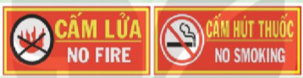

**A**. Các alkene khí là những chất dễ bắt lửa,dễ cháy

**B**. Vì xăng sinh học có phản ứng oxi hóa khi tiếp xúc với tia lửa.

C. Các alkane khí là những chất dễ bắt lửa,dễ cháy

**D**. Các alkane lỏng là những chất dễ bắt lửa, dễ cháy và khi cháy tạo khí carbon dioxide, hơi nước và giải phóng năng lượng gây cháy nổ mạnh.

**Câu 4.** Dẫn xuất halogen nào sau đây có đồng phân hình học?

**A.** . **B.** .

**C.** . **D.** .

**Câu 5.** Trong thể thao, khi các vận động viên bị chấn thương do va chạm, không gây ra vết thương hở, gãy xương, ... thường được nhân viên y tế dùng loại thuốc xịt, xịt vào chỗ bị thương để gây tê cục bộ và vận động viên có thể quay trở lại thi đấu. Hợp chất (X) chính có trong thuốc xịt là

**A**. carbon dioxide. **B.** hydrogen chloride.

**C.** chloromethane. **D**. chloroethane.

**Câu 6.** Phenol là hợp chất hữu cơ mà:

**A.** phân tử có chứa nhóm –OH và vòng benzene.

**B.** phân tử có chứa nhóm –OH liên kết trực tiếp với nguyên tử C của vòng benzene.

**C.** phân tử có chứa nhóm –NH2 liên kết trực tiếp với nguyên tử C của vòng benzene.

**D.** phân tử có chứa nhóm –OH liên kết trực tiếp với nguyên tử C của vòng ở ngoài vòng benzene.

**Câu 7.** Từ muối C6H5ONa có thể tái tạo lại phenol bằng cách:

**A.** cho tác dụng với dung dịch của acid mạnh hơn.

**B.** nung nóng

**C.** hòa tan vào nước rồi đun sôi.

**D.** cho tác dụng với dung dịch ethanol

**Câu 8.** Để loại bỏ lớp cặn màu trắng trong ấm đun nước, người ta có thể dùng dung dịch nào sau đây?

1. Giấm ăn. **B**. Nước. **C**. Muối ăn. **D**. cồn 70°.

**Câu 9.** Phương pháp nào sau đây được dùng để sản xuất giấm ăn?

**A.** 2CH3CHO + O2 2CH3COOH

**B.** CH3COOCH3 + H2O CH3COOH + CH3OH

**C.** C2H2 + H2O CH3COOH + CH3OH

**D.** C2H5OH + O2  CH3COOH + H2O

**Câu 10.** Có nhiều vụ tai nạn giao thông xảy ra do người lái xe sử dụng rượu, bia khi tham gia giao thông. Theo Nghị định 100/2019/NĐ-CP, người điều khiển giao thông không được có nồng độ cồn trong máu hoặc hơi thở. Để xác định hàm lượng rượu trong máu người lái xe, người ta sử dụng phương pháp chuẩn độ ethanol có trong mẫu huyết tương bằng K2Cr2O7, môi trường acid. Khi đó CrO3 bị khử thành Cr2O3 (đổi từ màu vàng cam sang xanh), C2H5OH bị oxi hoá thành chất nào sau đây?

1. Xylen **B.** propanol **C.** aldehyde **D.** ester

**Câu 11.** Tổng hệ số cân bằng của phản ứng acetaldehyde tạo iodoform là

**A.**14 **B.** 18 **C.** 28 **D.** 16

**Câu 12.** TỈ lệ hệ số cân bằng của a:b là

aHCHO + b[Ag(NH3)2]OH IMG_256IMG_257c (NH4)2CO3 +d Ag + xNH3  IMG_258+ yH2O

**A.**12 **B.** 1:4 **C.** 1:1 **D.** 1:6

**Câu 13.** CH3CH(CH3)CH2COOH có tên gọi là

**A**.3-methylbutanoic acid

**B**.2-methylpropanoic acid

**C**.pentanoic acid

**D**.2-methylpentanoic acid

**Câu 14.** Phenol (C6H5OH) tác dụng được với tất cả các chất trong dãy nào sau đây?

**A.** K, KOH, Br2. **B.** Na, NaOH, HCl.

**C.** NaOH, Mg, Br2. **D.**Na,NaOH, H2CO3.

**Câu 15.** Phản ứng của acetic acid với sodium carbonate

**Chuẩn bị:**Dung dịch CH3COOH 1 M, dung dịch Na2CO3 1M, ống nghiệm, diêm.

**Tiến hành:**Cho 1 – 2 ml dung dịch sodium carbonate 1M vào ống nghiệm. Nhỏ tiếp vào ống nghiệm 1 – 2 ml dung dịch acetic acid 1M. Đưa que diêm đang cháy vào miệng ống nghiệm. Nêu hiện tượng quan sát được:

1. Có kết tủa trắng
2. Có khí không màu thoát ra, que diêm đang cháy và tắt ngay sau đó
3. Không có hiện tượng
4. Có kết tủa vàng

**Câu 16.**Yếu tố nào sau đây không làm tăng hiệu suất phản ứng ester hoá giữa acetic acid và ethanol?

**A**. Dùng dung dịch H2SO4 đặc làm xúc tác.

**B**. Tăng nồng độ alcohol.

**C**. Tăng nồng độ acetic acid .

**D**. Lấy số mol alcohol và acid bằng nhau.

**Câu 17.**Cho các chất:

|  |  |  |  |
| --- | --- | --- | --- |
|  |  | |  |
|  | |  | |

Chất nào khi bị oxi hóa bởi CuO tạo ra sản phẩm có nhóm chức aldehyde?

**A.** (1), (2), (4). **B.** (3), (4), (5). **C.** (2), (3), (4). **D.** (2), (4), (5).

**Câu 18.** Rutin có nhiều trong hoa hoè. Rutin có tác dụng làm bền vững thành mạch, chống co thắt, chống phóng xạ tia X. Rutin có công thức phân tử C27H30O16 và công thức cấu tạo như bên:

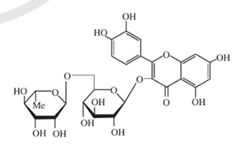

Phân tử rutin có bao nhiêu nhóm -OH alcohol và bao nhiêu nhóm -OH phenol?

**A.** 06nhóm -OH alcohol và 4 nhóm -O H phenol

**B.** 10 nhóm -OH alcohol và 00 nhóm -O H phenol

**C.** 04nhóm -OH alcohol và 6 nhóm -O H phenol

**D.** 06 nhóm -OH alcohol và 05 nhóm -O H phenol

**PHẦN II.** Câu trắc nghiệm đúng sai. Thí sinh trả lời từ câu 1 đến câu 4.Trong mỗi ý a), b), c), d) ở mỗi câu, thí sinh chọn đúng hoặc sai.(Đ – S)

**Câu 1:** Phổ hồng ngoại (IR) của hợp chất hữu cơ (Y) có công thức phân tử là C2H4O2 như hình bên dưới. Chất (Y) này được sử dụng trong nhiều ngành công nghiệp khác nhau như tạo ra polymer trong công nghiệp sản xuất sơn, chất kết dính, là dung môi hoà tan các chất hoá học, sản xuất và bảo quản thực phẩm, đặc biệt dùng để sản xuất giấm ăn. Hình bên dưới là phổ hồng ngoại (IR) của chất Y:

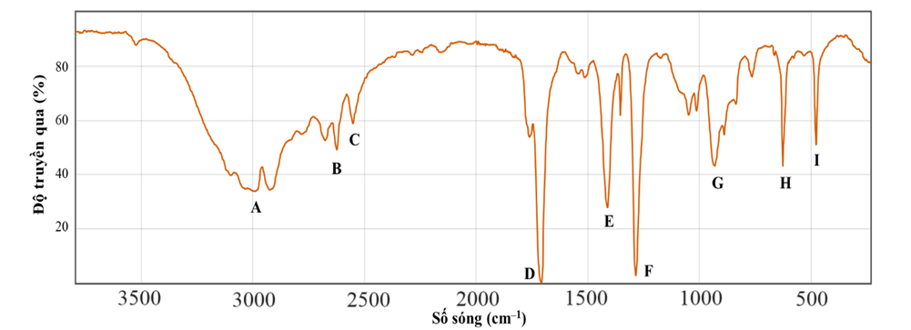

Hãy cho biết các phát biểu sau đúng hay sai?

|  |  |  |  |
| --- | --- | --- | --- |
| **Phát biểu** | | **Đúng** | **Sai** |
| 1) | Pick A ứng với dao động đặc trưng cho nhóm O-H trong phân tử Y. |  |  |
| 2) | Pick D ứng với dao động đặc trưng cho nhóm C=O trong phân tử Y. |  |  |
| 3) | Hợp chất Y có chứa hai loại nhóm chức. |  |  |
| 4) | Chất Y là hợp chất hữu cơ mạch hở. |  |  |

**Câu 2**:Rượu pha chế dùng cồn công nghiệp có chứa hàm lượng methanol cao, có thể gây ngộ độc nguy hiểm đến tính mạng. Công thức phân tử của methanol là gì? Và gây ngộ độc methanol sẽ có các triệu chứng nào với người?

|  |  |  |  |
| --- | --- | --- | --- |
| **Phát biểu** | | **Đúng** | **Sai** |
| 1) | Công thức phân tử của methanol là CH3OH. Người bị ngộ độc có cảm giác đau đầu, buồn nôn và nôn ói, say rượu, hôn mê |  |  |
| 2) | Công thức phân tử của methanol là C2H5OH.Người bị ngộ độc có cảm giác  tiêu chảy, sưng mặt, tay chân. |  |  |
| 3) | Công thức phân tử của methanol là C3H7OH. Người bị ngộ độc có cảm giác chán ăn, nóng lạnh, quậy phá vì rối loạn thần kinh. |  |  |
| 4) | Công thức phân tử của methanol là CH3OH.Người bị ngộ độc có cảm giác ngưng thở sau 30 phút khi nhiễm độc  methanol, sùi bọt mép. |  |  |

**Câu 3:** Nguyên nhân phản ứng thế bromine vào vòng thơm của phenol xảy ra dễ dàng hơn so với benzene là do

|  |  |  |  |
| --- | --- | --- | --- |
| **Phát biểu** | | **Đúng** | **Sai** |
| 1 | Phenol là hợp chất hữu cơ trong phân tử có vòng benzene và nhóm -OH; phenol tan một phần trong nước. |  |  |
| 2 | Do có hiệu ứng liên hợp nên cặp e chưa sử dụng của nguyên tử O bị hút về phía vòng benzene |  |  |
| 3 | Ảnh hưởng của nhóm  đến vòng benzene trong phân tử phenol. |  |  |
| 4 | Ảnh hưởng của vòng benzene đến nhóm  trong phân tử phenol. |  |  |

**Câu 4:** Ứng dụng nào sau đây của formaldehyde

|  |  |  |  |
| --- | --- | --- | --- |
| **Phát biểu** | | **Đúng** | **Sai** |
| 1) | Dùng để sản xuất nhựa phenol formaldehyde |  |  |
| 2) | Dùng để sản xuất nhựa ure-formaldehyde |  |  |
| 3) | Dùng để tẩy uế, ngâm mẫu động vật |  |  |
| 4) | Dùng để sản xuất  acetic acid. |  |  |

**PHẦN III:** Câu hỏi trắc nghiệm yêu cầu trả lời ngắn. Thí sinh trả lời từ câu 1 đến câu 6.

**Câu 1:** Xăng sinh học (gasohol hay biogasoline) được tạo ra bằng cách phối trộn ethanol với xăng thông thường theo một tỉ lệ nhất định. Một loại xăng sinh học E5 có chứa bao nhiêu % ethanol?

**Câu 2:** Để thu được 460 ml ethanol 500(d= 0,8 g/ml) ở hiệu suất 50%, thì khối lượng nếp (có 80% tinh bột về khối lượng) cần phải dùng là bao nhiêu gam?

**Câu 3:** 2,4,6-trinitrotoluene được dùng để sản xuất thuốc nổ TNT. Từ 1 tấn toluene có thể điều chế được bao nhiêu kg 2,4,6-trinitrotoluene, biết hiệu suất của phản ứng là 62%?

**Câu 4:** Từ eugenol (trong tinh dầu hương nhu) điều chế được methyl eugenol là chất dẫn dụ côn trùng. Kết quả phân tích nguyên tố của methyl eugenol cho thấy: %C = 74,16%, %H = 7,86% còn lại là oxygen. Biết phổ khối lượng của methyl eugenol như hình dưới :

Có bao nhiêu nguyên tử carbon có trong 1 phân tử methyl eugenol?

**Câu 5:** X là Citric Acid có trong quả chanh có công thức phân tử là C6H8O7, thỏa mãn sơ đồ sau: 

Biết rằng citric acid có cấu trúc đối xứng. Khi cho X tác dụng với CH3OH (H2SO4 đặc, nóng) thì thu được tối đa bao nhiêu ester–COOCH3?

**Câu 6:** Acetic acid được sử dụng rộng rãi để điều chế polymer, tổng hợp hương liệu,... Acetic acid được tổng họp từ nguồn khí than đá (giá thành rẻ) theo các phản ứng sau:

CO + 2H2  CH3OH (1)

CH3OH + CO CH3COOH (2)

Giả sử hiệu suất của các phản ứng (1) và (2) đều đạt 90%. Để sản xuất 1000 lít acetic acid (D=1,05g/ mL), cần thể tích khí H2 (ở điều kiện chuẩn) là bao nhiêu m3?

**================ Hết ================**

**ĐÁP ÁN - KIỂM TRA GIỮA HK 2 – HOÁ 11**

**(theo mẫu đề minh hoạ của Bộ 2025)**

**A. ĐÁP ÁN**

**Phần I:** Mỗi câu trả lời đúng được 0,25 điểm

|  |  |  |  |
| --- | --- | --- | --- |
| **Câu** | **Đáp án** | **Câu** | **Đáp án** |
| 1 | **C** | 10 | **C** |
| 2 | **A** | 11 | **D** |
| 3 | **D** | 12 | **B** |
| 4 | **C** | 13 | **A** |
| 5 | **D** | 14 | **A** |
| 6 | **B** | 15 | **B** |
| 7 | **A** | 16 | **D** |
| 8 | **A** | 17 | **B** |
| 9 | **D** | 18 | **A** |

**Phần II:** Điểm tối đa của 01 câu hỏi là 1 điểm

- Thí sinh chỉ lựa chọn chính xác 01 ý trong 1 câu hỏi được **0,1 điểm**

- Thí sinh chỉ lựa chọn chính xác 02 ý trong 1 câu hỏi được **0,25 điểm**

- Thí sinh chỉ lựa chọn chính xác 03 ý trong 1 câu hỏi được **0,5 điểm**

- Thí sinh lựa chọn chính xác cả 04 ý trong 1 câu hỏi được **1 điểm**

|  |  |  |  |  |  |
| --- | --- | --- | --- | --- | --- |
| **Câu** | **Lệnh hỏi** | **Đáp án (Đ/S)** | **Câu** | **Lệnh hỏi** | **Đáp án (Đ/S)** |
| **1** | a | **Đ** | **3** | a | **S** |
| b | **Đ** | b | **Đ** |
| c | **Đ** | c | **Đ** |
| d | **Đ** | d | **S** |
| **2** | a | **Đ** | **4** | a | **Đ** |
| b | **S** | b | **Đ** |
| c | **S** | c | **Đ** |
| d | **S** | d | **S** |

**Phần III:** Mỗi câu trả lời đúng được 0,25 điểm

|  |  |  |  |
| --- | --- | --- | --- |
| **Câu** | **Đáp án** | **Câu** | **Đáp án** |
| 1 | **5%** | 4 | **11** |
| 2 | **810 gam** | 5 | **5** |
| 3 | **1530 kg** | 6 | 1 071,17 m3. |

*Lưu ý: Phần nhận biết HS trả lời đáp án khác nhưng đúng vẫn cho điểm tối đa*

**B. HƯỚNG DẪN CHI TIẾT**

**PHẦN I.** Câu trắc nghiệm nhiều phương án lựa chọn. Thí sinh trả lời từ câu 1 đến **câu 18.** Mỗi câu hỏi thí sinh chỉ chọn một phương án.

**Câu 1.** Hợp chất X có khối lượng phân tử là 56 có công thức thực nghiệm là CH2. Công thức phân tử của X là

**A.** C2H2. **B.** C2H4. **C.** C4H8. **D.** C4H10.

**Câu 2.** Biện pháp nào sau đây **không** làm giảm ô nhiễm môi trường gây ra do sử dụng nhiên liệu từ dầu mỏ?

**A.** Đưa thêm hợp chất có chứa chì vào xăng để làm tăng chỉ số octane của xăng.

**B.** Đưa thêm chất xúc tác vào ống xả động cơ để chuyển hoá các khí thải độc hại.

**C.** Tăng cường sử dụng biogas.

**D.** Tổ chức thu gom và xử lí dầu cặn.

**Câu 3.** Tại sao ở các cây xăng, kho chứa xăng dầu thường treo các biển cấm dưới đây?



**A**. Các alkene khí là những chất dễ bắt lửa,dễ cháy

**B**. Vì xăng sinh học có phản ứng oxi hóa khi tiếp xúc với tia lửa.

C. Các alkane khí là những chất dễ bắt lửa,dễ cháy

**D**. Các alkane lỏng là những chất dễ bắt lửa,dễ cháy và khi cháy tạo khí carbon dioxide, hơi nước và giải phóng năng lượng gây cháy nổ mạnh.

**Câu 4.** Dẫn xuất halogen nào sau đây có đồng phân hình học?

**A.** . **B.** .

**C.** . **D.** .

**Câu 5.** Trong thể thao, khi các vận động viên bị chấn thương do va chạm, không gây ra vết thương hở, gãy xương, ... thường được nhân viên y tế dùng loại thuốc xịt, xịt vào chỗ bị thương để gây tê cục bộ và vận động viên có thể quay trở lại thi đấu. Hợp chất (X) chính có trong thuốc xịt là

**A**. carbon dioxide. **B.** hydrogen chloride. **C.** chloromethane. **D**. chloroethane.

**Câu 6.** Phenol là hợp chất hữu cơ mà:

**A.** phân tử có chứa nhóm –OH và vòng benzene.

**B.** phân tử có chứa nhóm –OH liên kết trực tiếp với nguyên tử C của vòng benzene.

**C.** phân tử có chứa nhóm –NH2 liên kết trực tiếp với nguyên tử C của vòng benzene.

**D.** phân tử có chứa nhóm –OH liên kết trực tiếp với nguyên tử C của vòng ở ngoài vòng benzene.

**Câu 7.** Từ muối C6H5ONa có thể tái tạo lại phenol bằng cách:

**A.** cho tác dụng với dung dịch của acid mạnh hơn.

**B.** nung nóng

**C.** hòa tan vào nước rồi đun sôi.

**D.** cho tác dụng với dung dịch ethanol

**Hướng dẫn giải**

C6H5ONa +HCl 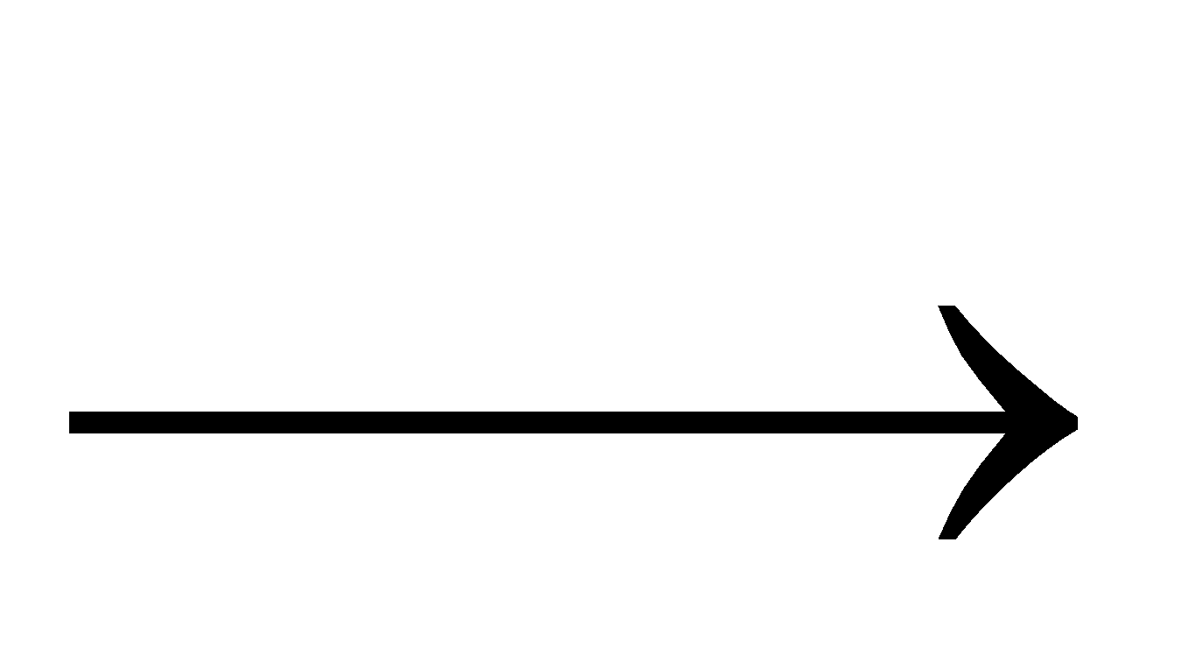C6H5OH +NaCl

**Câu 8.** Để loại bỏ lớp cặn màu trắng trong ấm đun nước, người ta có thể dùng dung dịch nào sau đây?

1. Giấm ăn. B. Nước. C. Muối ăn. D. cồn 70°.

**Hướng dẫn giải**

a) Khi cho giấm ăn vào đáy ấm thì giấm ăn đã hòa tan CaCO3 ở đáy ấm nên loại bỏ được các vết cặn này

    2CH3COOH  +  CaCO3  (CH3COO)2Ca   +  CO2  +  H2O

**Câu 9.** Phương pháp nào sau đây được dùng để sản xuất giấm ăn?

**A.** 2CH3CHO + O2 2CH3COOH

**B.** CH3COOCH3 + H2O CH3COOH + CH3OH

**C.** C2H2 + H2O CH3COOH + CH3OH

**D.** C2H5OH + O2  CH3COOH + H2O

**Câu 10.** Có nhiều vụ tai nạn giao thông xảy ra do người lái xe sử dụng rượu, bia khi tham gia giao thông. Theo Nghị định 100/2019/NĐ-CP, người điều khiển giao thông không được có nồng độ cồn trong máu hoặc hơi thở. Để xác định hàm lượng rượu trong máu người lái xe, người ta sử dụng phương pháp chuẩn độ ethanol có trong mẫu huyết tương bằng K2Cr2O7, môi trường acid. Khi đó Cr bị khử thành Cr (đổi từ màu vàng cam sang xanh), C2H5OH bị oxi hoá thành chất nào sau đây?

1. Xylen **B.** propanol **C.** aldehyde **D.** ester

**Hướng dẫn giải**

Phương trình hoá học:

3CH3CH2OH + K2Cr2O7 + 4H2SO4 IMG_2563CH3CHO + Cr2(SO4)3 + K2SO4 + 7H2O

**Câu 11.** Tổng Hệ số cân bằng của phản ứng acetaldehyde tạo iodoform là

**A.**14 **B.** 18 **C.** 28 **D.** 16

CH3CHO + 3I2 + 4NaOH  IMG_256HCOONa + CHI3 + 3NaI + 3H2O

**Câu 12.** TỈ lệ hệ số cân bằng của a:b là

aHCHO + b[Ag(NH3)2]OH IMG_256IMG_257c (NH4)2CO3 +d Ag + xNH3  IMG_258+ yH2O

**A.**12 **B.** 1:4 **C.** 1:1 **D.** 1:6

**Câu 13.** CH3CH(CH3)CH2COOH có tên gọi là

A.3-methylbutanoic acid

B.2-methylpropanoic acid

C.pentanoic acid

D.2-methylpentanoic acid

**Câu 14.** Phenol (C6H5OH) tác dụng được với tất cả các chất trong dãy nào sau đây?

**A.** K, KOH, Br2. **B.** Na, NaOH, HCl. **C.** NaOH, Mg, Br2. **D.** Na, NaOH, H2CO3.

**Câu 15.** Phản ứng của acetic acid với sodium carbonate

**Chuẩn bị:**Dung dịch CH3COOH 1 M, dung dịch Na2CO3 1M; ống nghiệm, diêm.

**Tiến hành:**Cho 1 – 2 mL dung dịch sodium carbonate 1 M vào ống nghiệm. Nhỏ tiếp vào ống nghiệm 1 – 2 mL dung dịch acetic acid 1 M. Đưa que diêm đang cháy vào miệng ống nghiệm.

Nêu hiện tượng quan sát được

1. Có kết tủa trắng
2. Có khí không màu thoát ra,que diêm đang cháy và tắt ngay sau đó
3. Không có hiện tượng
4. Có kết tủa vàng

**Câu 16.**Yếu tố nào sau đây không làm tăng hiệu suất phản ứng ester hoá giữa acetic acid và ethanol?

A. Dùng dung dịch H2SO4 đặc làm xúc tác. B. Tăng nồng độ alcohol.

C. Tăng nồng độ acetic acid . D. Lấy số mol alcohol và acid bằng nhau.

**Hướng dẫn giải**

Vì khi số mol bằng nhau không làm cân bằng chuyển dịch nên không làm tăng hiệu suất phản ứng ester.

Dùng dung dịch H2SO4 đặc làm hút nước,tăng chiều phản ứng tạo ester.

**Câu 17.**Cho các chất:

|  |  |  |  |
| --- | --- | --- | --- |
|  |  | |  |
|  | |  | |

Chất nào khi bị oxi hóa bởi CuO tạo ra sản phẩm có nhóm chức aldehyde?

**A.** (1), (2), (4). **B.** (3), (4), (5). **C.** (2), (3), (4). **D.** (2), (4), (5).

**Câu 18.** Rutin có nhiều trong hoa hoè. Rutin có tác dụng làm bền vững thành mạch, chống co thắt, chống phóng xạ tia X. Rutin có công thức phân tử C27H30O 16 và công thức cấu tạo như bên:



Phân tử rutin có bao nhiêu nhóm -OH alcohol và bao nhiêu nhóm -O H phenol?

**A.06** nhóm -OH alcohol và 4 nhóm -O H phenol **B.** 10 nhóm -OH alcohol và 00 nhóm -O H phenol

**C.** 04nhóm -OH alcohol và 6 nhóm -O H phenol **D.** 06 nhóm -OH alcohol và 05 nhóm -O H phenol

**Hướng dẫn giải**

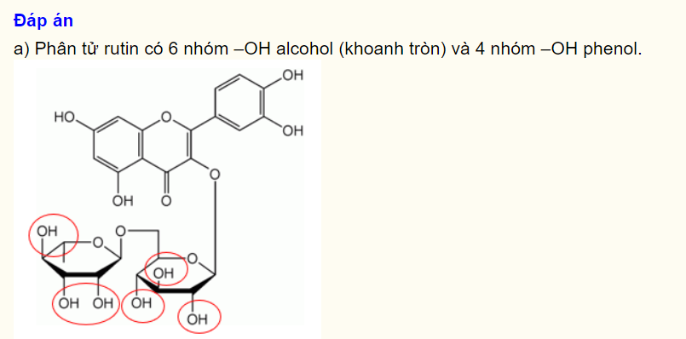

**PHẦN II.** Câu trắc nghiệm đúng sai. Thí sinh trả lời từ câu 1 đến câu 4.Trong mỗi ý a), b), c), d) ở mỗi câu, thí sinh chọn đúng hoặc sai.(Đ – S)

**Câu 1:** Phổ hồng ngoại (IR) của hợp chất hữu cơ (Y) có công thức phân tử là C2H4O2 như hình bên dưới. Chất (Y) này được sử dụng trong nhiều ngành công nghiệp khác nhau như tạo ra polymer trong công nghiệp sản xuất sơn, chất kết dính, là dung môi hoà tan các chất hoá học, sản xuất và bảo quản thực phẩm, đặc biệt dùng để sản xuất giấm ăn. Hình bên dưới là phổ hồng ngoại (IR) của chất Y:



Hãy cho biết các phát biểu sau đúng hay sai?

|  |  |  |  |
| --- | --- | --- | --- |
| **Phát biểu** | | **Đúng** | **Sai** |
| 1) | Pick A ứng với dao động đặc trưng cho nhóm O-H trong phân tử Y. |  |  |
| 2) | Pick D ứng với dao động đặc trưng cho nhóm C=O trong phân tử Y. |  |  |
| 3) | Hợp chất Y có chứa hai loại nhóm chức. |  |  |
| 4) | Chất Y là hợp chất hữu cơ mạch hở. |  |  |

**Câu 2**:Rượu pha chế dùng cồn công nghiệp có chứa hàm lượng methanol cao, có thể gây ngộ độc nguy hiểm đến tính mạng. Công thức phân tử của methanol là gì? Và gây ngộ độc methanol sẽ có các triệu chứng nào với người?

|  |  |  |  |
| --- | --- | --- | --- |
| **Phát biểu** | | **Đúng** | **Sai** |
| 1) | Công thức phân tử của methanol là CH3OH. Người bị ngộ độc có cảm giác đau đầu ,buồn nôn và nôn ói,say rượu,hôn mê |  |  |
| 2) | Công thức phân tử của methanol là C2H5OH.Người bị ngộ độc có cảm giác  tiêu chảy,sưng mặt,tay chân. |  |  |
| 3) | Công thức phân tử của methanol là C3H7OH. Người bị ngộ độc có cảm giác chán ăn,nóng lạnh,quậy phá vì rối loạn thần kinh. |  |  |
| 4) | Công thức phân tử của methanol là CH3OH.Người bị ngộ độc có cảm giác ngưng thở sau 30 phút khi nhiễm độc  methanol,sùi bọt mép. |  |  |

**Câu 3:**Nguyên nhân phản ứng thế bromine vào vòng thơm của phenol xảy ra dễ dàng hơn so với benzene là do

|  |  |  |  |
| --- | --- | --- | --- |
| **Phát biểu** | | **Đúng** | **Sai** |
| 1 | Phenol là hợp chất hữu cơ trong phân tử có vòng benzene và nhóm -OH;phenol tan một phần trong nước. |  |  |
| 2 | Do có hiệu ứng liên hợp nên cặp e chưa sử dụng của nguyên tử O bị hút về phía vòng benzene |  |  |
| 3 | Ảnh hưởng của nhóm  đến vòng benzene trong phân tử phenol. |  |  |
| 4 | Ảnh hưởng của vòng benzene đến nhóm  trong phân tử phenol. |  |  |

**Câu 4:** Ứng dụng nào sau đây của formaldehyde

|  |  |  |  |
| --- | --- | --- | --- |
| **Phát biểu** | | **Đúng** | **Sai** |
| 1) | Dùng để sản xuất nhựa Phenol formaldehyde |  |  |
| 2) | Dùng để sản xuất nhựa ure-formaldehyde |  |  |
| 3) | Dùng để tẩy uế, ngâm mẫu động vật |  |  |
| 4) | Dùng để sản xuất  acetic acid. |  |  |

**PHẦN III:** Câu hỏi trắc nghiệm yêu cầu trả lời ngắn. Thí sinh trả lời từ câu 1 đến câu 6.

**Câu 1:** Xăng sinh học (gasohol hay biogasoline) được tạo ra bằng cách phối trộn ethanol với xăng thông thường theo một tỉ lệ nhất định. Một loại xăng sinh học E5 có chứa bao nhiêu % ethanol?

**Câu 2:**Để thu được 460 ml ethanol 500(d= 0,8 g/ml) ở hiệu suất 50%, thì khối lượng nếp (có 80% tinh bột về khối lượng) cần phải dùng là bao nhiêu gam :

**Hướng dẫn giải**

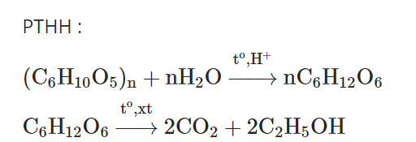

V rượu= 460\*50/100 =230 ml

m rượu= 230\*0,8 = 184 gam

n rượu= 184/46 = 4 mol

n tinh bột = 4\*100/50\*( 2 n )= 4/n (mol)

Khối lượng tinh bột = 162 n\*4/n= 648 gam

Khối lượng nếp = 648/80% =810 gam

**Câu 3:**2,4,6-trinitrotoluene được dùng để sản xuất thuốc nổ TNT.Từ 1 tấn toluene có thể điều chế được bao nhiêu kg 2,4,6-trinitrotoluene, biết hiệu suất của phản ứng là 62%?

**Hướng dẫn giải**

           C6H5CH3 + 3HNO3 C6H2(NO2)3CH3 + 3H2O

gam         92                                 227

kg         1000              x

x = = 1530 kg

**Câu 4:**Từ eugenol (trong tinh dầu hương nhu) điều chế được methyl eugenol là chất dẫn dụ côn trùng. Kết quả phân tích nguyên tố của methyl eugenol cho thấy: %C = 74,16%, %H = 7,86% còn lại là oxygen. Biết phổ khối lượng của methyl eugenol như hình dưới :

Có bao nhiêu nguyên tử carbon có trong 1 phân tử methyl eugenol?

**Hướng dẫn giải**

Gọi công thức của eugenol  là CxHyOz (x,y,z nguyên dương)

% O =100-(74,16 +7,86)% = 17,98%

⇒ x:y:z = 11:14:2

⇒ Công thức đơn giản nhất là: C11H14O2

 ⇒ Ta có công thức phân tử là (C11H14O2)n

M= 178 ⇒ n=1 Công thứ phân tử là C11H14O2

Đáp án: 11.

**Câu 5:**X là Citric Acid có trong quả chanh có công thức phân tử là C6H8O7, thỏa mãn sơ đồ sau: 

Biết rằng citric acid có cấu trúc đối xứng. Khi cho X tác dụng với CH3OH (H2SO4 đặc, nóng) thì thu được tối đa bao nhiêu ester–COOCH3?

**Hướng dẫn giải**

X+ NaHCO3 → tạo 3 Na,vậy X có 3 nhóm -COOH

X+ Na dư →  X có 1 nhóm -OH

X đối xứng vậy X có dạng HOOC-CH2-CH(COOH)(OH)-CH2-COOH

X+CH3OH (H2SO4 đặc, nóng) tạo ester có các trường hợp :

1 nhóm COOCH3 :2 chất

2 nhóm COOCH3 :2 chất

3 nhóm COOCH3 :1 chất ⟹  tổng cộng là 5 chất

**Câu 6:**Acetic acid được sử dụng rộng rãi để điều chế polymer, tổng hợp hương liệu,... Acetic acid được tổng họp từ nguồn khí than đá (giá thành rẻ) theo các phản ứng sau:

CO + 2H2  CH3OH (1)

CH3OH + CO CH3COOH (2)

Giả sử hiệu suất của các phản ứng (1) và (2) đều đạt 90%. Để sản xuất 1000 lít acetic acid (D=1,05g/ mL), cần thể tích khí H2 (ở điều kiện chuẩn) là bao nhiêu m3?

**Hướng dẫn giải**

Khối lượng acetic acid cần sản xuất là: 1000.103.1,05 = 1,05.106 (g)

Số mol acetic acid cần sản xuất là: 1,05\*106 /60  = 17500 (mol)

⟹ Số mol H2 ở phản ứng (1) đã sử dụng là 17500\*2: 90%: 90%\*24,79 =1 071172,8xx lit

 thể tích H2 cần dùng là 1 071,17 m3.

**================ Hết ================**